**NAMA : ALFISYAHRIN ABD. HALEK**

**NPM : 07352211092**

**PEMROGRAMAN WEBSITE 5IF2**

Berikut Screenshoot Tampilan Web Tugas 3

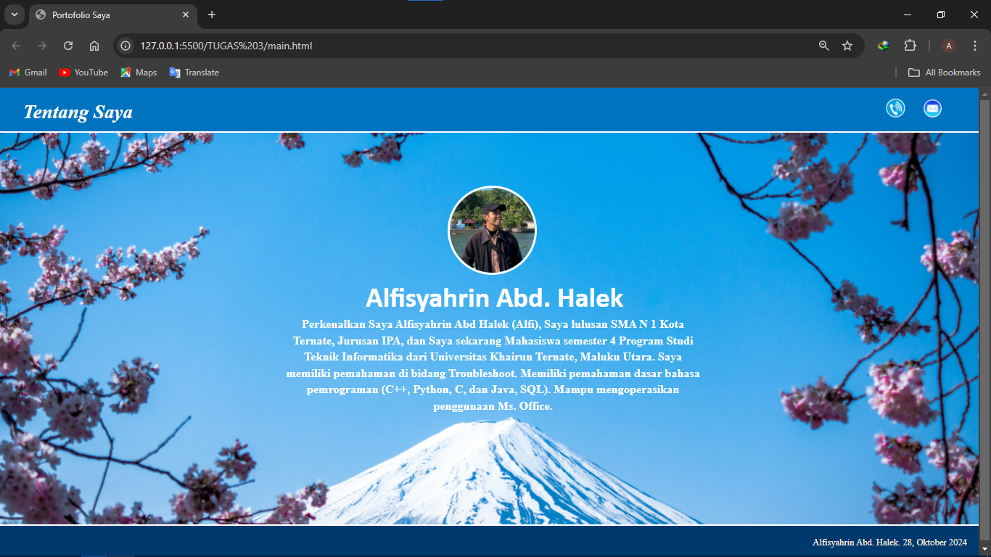

Berikut Link Google Drive untuk file HTML, CSS, dan berkas lainnya.

https://drive.google.com/drive/folders/1NoiaJfPTwcaU_kzVr-quDlK4-3hf5kH8?usp=drive_link